**Bulletin de liaison entre les**

**Missionnaires d'Afrique leurs Familles et Amis**



**Périodique Trimestriel : n°4/4 – 2014**

**(Octobre - Décembre)**

Editeur responsable : Quertemont Manu

Rue Charles Degroux, 118 – 1040 Bruxelles

[manuquertemont@yahoo.fr](mailto:manuquertemont@yahoo.fr)

**Accueil des pèlerins**

**Zaventem** **18/9/2014.**

Après une nuit sans fin à la rue de Linthout, je me suis levé tôt, vers 5 heures du matin, en prévision d’un contrôle plus stricte sur les lignes vers Israël. Avec sa petite Honda rouge, Mark a fait diligence, et je me suis retrouvé au champ d’aviation dans les délais. Résultat : j’étais le premier et seul passager à attendre, dès 7 h 00 du matin, à la ‘gate’ B80 le vol SN 3289 de Brussels Airlines vers Tel Aviv. Perdu dans cette immense partie de l’aéroport, j’en suis même arrivé à me demander si je ne m’étais pas trompé d’endroit. Le panneau d’affichage ne montrait qu’une Pub sur les beautés de notre chère Belgique qui va bientôt, parait-il, devenir Suédoise. J’ai pu voir et revoir les lions de La Gileppe et de Waterloo. J’étais bien là où je devais être, au terminal vers Israël.

Après une demi-heure de solitude, voilà qu’arrive un groupe de personnes tout droit sorti des quartiers de Brooklyn à New York. Une bonne douzaine de Juifs orthodoxes faisaient leur entrée très folklorique qui de suite apaisa mes doutes. J’étais bien là où je devais être, au terminal vers Israël.

En un rien de temps notre salle d’attente se transforma en une synagogue très animée. Tout ce beau monde était vêtu et coiffé de noir. Il ne s’agissait que de mâles, jeunes et vieux, aux mentons barbus avec de longues crolles aux tempes. Tout en se dandinant, ils se mirent à faire leur prière du matin. Leurs épouses n’avaient pas l’air de s’intéresser à leur manège et se tenaient à l’écart dans un autre coin du sanctuaire improvisé. Ces gens étaient en pèlerinage vers leur terre sainte qui est aussi la nôtre.

J’ai pu assister à la préparation de cette liturgie de campagne. D’abord il y eu un grand déballage de tout un attirail bien précis où dominaient les phylactères et les châles de prières. Ensuite toute une série de livres firent leur apparition ; ce fut là le signal d’une grande cacophonie où chacun semblait rivaliser avec son voisin. C’était une réédition du fameux film « Rabbi Jacob » avec Louis de Funès.

En voyant cette démonstration de piété, certains nouveaux arrivés, en tenue moderne cette fois, baskets et jeans, ouvrent leur bagage à main et en sortent des mini châles, des mini phylactères aux lanières plus courtes, une mini calotte, quelques petits bouquins et se joignent aussitôt à la bande habillée en noir pour ajouter un peu de volume à leur prière matinale…Un jeune crollé dont la barbe blonde n’a que trois poils s’approche de moi et me demande si je suis juif…Non, Chrétien ,lui répondis-je…Il n’insiste pas, va trouver un autre passager, pas de chance pour lui, c’est un musulman. Le gamin faisait du zèle et voulait rappeler à tous qu’il était temps de prier. Hum !

Prier, ces juifs ultra-orthodoxes, l’ont fait pendant tout le vol vers tel Aviv. Quand l’appareil eut atteint sa vitesse de croisière, on ne comptait plus les châles qui, tels des fantômes, faisaient le va et vient dans l’allée centrale de notre airbus A320. La grande majorité des passagers étant juifs, cela ne semblait gêner personne, sauf peut-être les hôtesses de l’air qui avaient bien du mal à faire passer leurs charriots au travers de cette cohue.

Quatre heures après notre décollage de Bruxelles nous étions en vue de Tel- Aviv. Au contrôle des passeports une foule immense s’agglutinait en face des guichets de l’immigration. Les files étaient longues et il m’a fallu attendre, à la queue leu leu, une grosse demi-heure pour avoir mon visa de 3 mois.

**Tel Aviv** 30° C

Ayant récupéré mon bagage je me suis rendu à la sortie de l’aérodrome où m’attendait mon confrère Dominique qui était venu m’attendre avec la voiture consulaire, de marque française comme il se doit.

La route vers Jérusalem est en voie d’élargissement. A cause de tous ces travaux nous avons mis un peu plus de temps pour faire les 50 kms qui nous séparaient de Sainte Anne. Le trafic est intense. C’est la saison sèche. Le paysage est désertique, que de pierres, que de sable !

En chemin, je remarque les constructions modernes qui tels des nids d’aigles recouvrent tous les sommets des collines de Judée. Ces bâtiments ressemblent à de multiples citadelles modernes surveillant tous les alentours. On sent le souci de se protéger qu’ont les bâtisseurs.

Que de changements depuis ma session de 1983. En trente ans le paysage est littéralement transformé. Ce qui ne semble pas avoir changé, par exemple, c’est la présence constante de l’armée et de la police. De ci de là, des barrages routiers égrainent toujours la route vers la Ville Sainte, mais personne ne semble y prêter attention.

**19/9/2014.**

**À Sainte Anne de Jérusalem**, une session, comme celle que j’ai faite en 1983, vient juste de démarrer. La Basilique est toujours aussi belle, les fouilles de la piscine probatique se sont modernisées, on peut maintenant les visiter de fond en comble grâce à un sentier balisé et sécurisé.

Je connais la plus part des confrères qui sont en charge de notre maison de Jérusalem. Un plaisir de se retrouver.

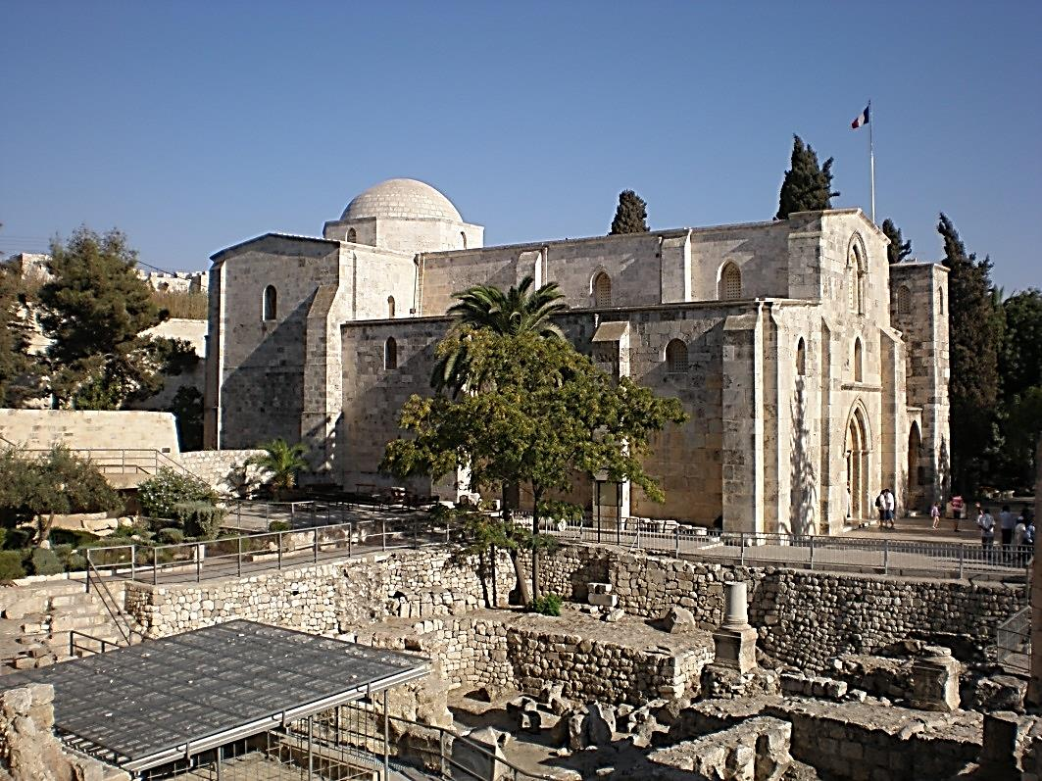

Le matin je suis allé faire une visite au saint Sépulcre. Au début je me suis perdu dans les souks. Après trente ans, mon sens de l’orientation en a pris un coup. Je me suis finalement retrouvé à la bonne place. À la porte de Damas, j’ai échangé quelques euros pour des shekels la monnaie locale.

Ce soir Dominique m’a apporté une gandourah toute neuve, qui, ô miracle, me va comme un gant.

**20/9/2014**

26°C

Au lever du jour, à l’eucharistie de communauté dans la basilique, belle liturgie avec diacre (Léon du Burkina). Cela fait impression de penser à tous ces siècles où les chrétiens de tous pays sont venus prier ici, souvent dans la crypte et en secret, en se glissant au travers d’un soupirail.

Ce matin, première session d’accueil des pèlerins. Photos avec des catholiques chinois impressionnés par la blancheur éclatante de ma nouvelle gandourah. Bénédiction (sur la tête et le front) de douzaines de catholiques indiens venus aussi en pèlerinage. Discussion paisible avec une famille californienne d’origine mexicaine. On est venu avant que papa, maman et la vieille tante ne sachent plus marcher. Quelle joie d’être à Jérusalem. Une foule immense (plus de cent) de charismatiques brésiliens ont chanté et dansé dans notre basilique dont l’acoustique est fameuse dans toute la ville sainte. Je ne connais pas le nombre exact de nos visiteurs de cette matinée. Je l’estime à près d’un millier. Mme Antoinette, notre préposée aux tickets est heureuse, c’est reparti ! Avec la crise de Gaza, pendant l’été on n’avait pas monde. À 13 h00 un sympathique barbecue a réuni notre communauté et les participants à la session pour qui c’était en fait la « fête » officielle de réception.

Après j’ai pris une bonne sieste pendant qu’un confrère prenait le relais à l’accueil des pèlerins. Toute une matinée passée sur ses quilles cela n’est vraiment pas dans mes habitudes et peut fatiguer son homme; je m’y habituerai. Quelle joie de rencontrer ces nombreuses personnes venues de tous les horizons de notre planète.

Après la fermeture de notre domaine à 18 heures, je suis allé visiter à fond les fouilles de la piscine probatique et prendre tranquillement quelques photos jusque dans les entrailles de la terre.

Aux vêpres ce soir nous étions en unisson avec le muezzin de la mosquée juste en face : on ne se comprenait plus tant les hauts parleurs du minaret sont puissants.

**Dimanche 21/9/2014**

27°C

7h 00 . Eucharistie dominicale à la basilique avec la communauté locale et les participants à la session.

Pendant la nuit Dominique Arnaud a été fort malade et dès le matin il fut emmené à l’hôpital où il dut être opéré : ablation de la vésicule biliaire.

Le responsable de notre équipe Bill Russel, un écossais, vient de revenir de congé. Il avait prolongé un peu ses vacances pour aller voter pour l’indépendance. Il devra cependant rester britannique, ce qu’il a pris avec philosophie. J’ai bien connu Bill en Tanzanie où il a travaillé à Ussongo comme moi.

**Lundi 22/9/2014**

27°C

Matinée très remplie. Des pèlerins venus d’Ouganda, guidés par un Tanzanien originaire de Moshi, encore un de ces industrieux Wachaga qui a trouvé la bonne planque. Des pèlerins bretons pour qui Ste Anne n’a plus de secret. Dans un groupe français, un aveugle qui avec sa canne suivait le pèlerinage comme tout le monde. A l’eucharistie des Brésiliens, je ne trouvais pas le tire-bouchon pour ouvrir la bouteille de vin de messe ; où se trouvait donc le *missel* en Portugais ?

**Mardi 23/9/2014**

27°C

Toujours beaucoup de monde à visiter notre coin de terre. De nombreux Brésiliens. Une jeune guide israélienne est toute heureuse : « Ils reviennent ». Pour elle qui est spécialiste en portugais, c’est une aubaine.

Des gens que j’ai pris pour des Indiens étaient en fait originaires du Sri Lanka.

« N’êtes-vous pas de Belgique ? ». Deux bruxellois accompagnant un groupe de pèlerins français ont reconnu mon accent wallon…

Rencontré la nièce de notre confrère Anton Rettenmaier (Allemand) décédé en 1981 et enterré à Namanyere diocèse de Sumbawanga en Tanzanie.

Un couple âgé de français me salue, ils sont venus visiter, peut-être pour la dernière fois, leur fille qui est prieure dans un couvent de Carmélites ici dans le Nord d’Israël. Cette religieuse les accompagnait.

Ce midi pour le diner Dominique était avec nous, il vient de rentrer de l’hôpital après son opération.

Frans Bouwen vient de revenir de la Jordanie toute proche où il a assisté à une réunion du comité officiel pour l’unité des chrétiens. L’unité des Églises Chrétiennes n’est pas pour demain, mais le dialogue continue. Frans a fait le chemin par la route.

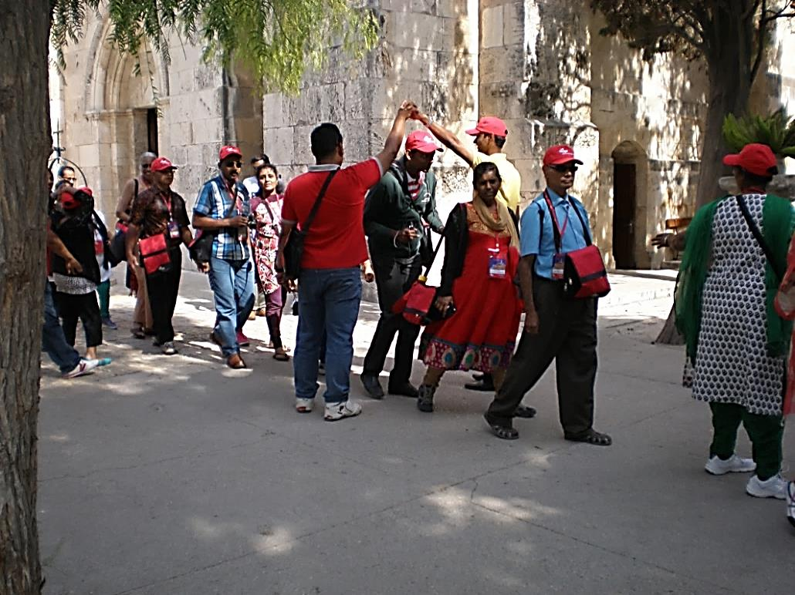

**Mercredi 24/9/2014** 31°C.

Ciel bleu, toujours pas de pluie. Je prends des couleurs sans aller à la plage.

Ce matin à 8 h 00, nous n’avons pas ouvert notre grande porte qui donne sur la rue. Il y avait des troubles dans les rues de Jérusalem et on entendait tout près de nous les cris de la foule et les tirs de l’armée israélienne. A un moment donné il a eu plusieurs gros boums en face de ce même portail d’entrée. Des grenades étourdissantes…Pagaille, cavalcade des jeunes Palestiniens poursuivis par l’armée. Arrivée d’une ambulance. Peu à peu le calme est revenu et l’affluence des pèlerins redevint normale.

Raisons de ce brouhaha, (version de certains):demain c’est le nouvel an juif et la police a interdit l’accès aux mosquées de l’esplanade du temple et la mosquée AL AQSA, soi-disant pour prévenir l’attaque de jeunes extrémistes juifs qui rêvent de l’installation d’un troisième temple…interdisant par le fait même l’accès aux palestiniens, provocation, réaction…clash. Ils ne s’entendront jamais. Les pèlerins sont quand même venus en nombre et tous priaient pour la paix. « Père priez pour notre pays la Colombie, nous avons besoin de Paix, Père priez pour notre Ukraine… ». Et moi de leur dire, n’oubliez pas la paix ici en Terre Sainte.

En plein milieu de la pagaille, alors que la Basilique était quasiment vide, cinq africaines du Zimbabwe se sont mise à chanter des mélodies fantastiques et à prier jusqu’aux larmes. L’acoustique de la Basilique est vraiment extraordinaire.

Une centaine d’Ukrainiens accompagnés de plusieurs popes et moniales ont entonné une admirable litanie slave…priant pour leur pays…A la fin tout le monde était ému et un grand pope barbu est venu m’embrasser et demander ma bénédiction…

Un groupe d’une dizaine de jeunes étudiantes palestiniennes accompagnées, comme il se doit par un gars, sont venues me demander de leur montrer l’endroit ( ?) où est née Myriam (Il y avait une Myriam parmi elles). Quel respect pour la vierge Marie de la part de ces musulmanes. Je leur ai donc fait visiter la crypte…où parait-il, est née Marie de sa mère Sainte Anne et de son papa Joachin.

Ma gandourah immaculée continue d’attirer l’attention. Beaucoup veulent avoir une photo avec eux et moi…je vais devenir célèbre, surtout en Asie. On va bientôt retrouver mon portrait dans tous les états de l’Inde.

Les pèlerins admirent vraiment notre basilique des croisés… »Sainte Anne, c’est la plus belle ! » disent-ils.

**Jeudi 25/9/2014**

28°C

Le groupe qui suit la session en cours est parti pour une visite à Hébron la ville des tombeaux des patriarches.

« Are you a bishop ? » Êtes-vous un évêque ? Voilà comment j’ai été salué ce matin par le pasteur d’un gros groupe de chrétiens pentecôtistes originaires de Biélorussie. Ma gandourah fait toujours son effet, peut-être aussi ma bedaine qui me donne des airs épiscopaux…et voilà ma photo partie pour la Biélorussie à une dizaine d’exemplaires.

Ce matin, les Ukrainiens étaient très nombreux, beaucoup de femmes aux cheveux blonds, vêtues de chemises blanches traditionnelles brodées de rouge ; une guide israélienne qui les accompagnait m’a dit : « Ils prient fort pour leur pays qui en a bien besoin ».

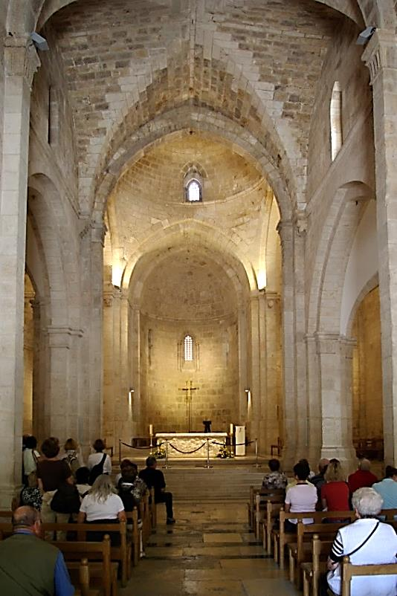

Avec eux une chorale de paroisse lithuanienne qui a interprété quelques mélodies de chez eux, un spectacle extraordinaire suivi par une Basilique pleine d’autres pèlerins qui comme moi écoutaient bouche bée.

Un groupe d’africains attire mon attention, ce sont des Ghanéens, il y a des enfants avec eux. Après un échange de quelques mots on passe de suite aux photos et voici mon portrait parti pour Accra.

Toute une équipe de jeunes filles allemandes (de Cologne) arrive…avec un de leur prof ; elles sont à Jérusalem pour un certain temps en échange scolaire… elles chantent dans la Basilique avec l’accompagnement d’une flûte.

Je rencontre ce que je croyais être des Africains, ce sont des citoyens américains du Maryland.

Les guides Israéliens m’appellent chaque fois « Abouna » (Père).

Une pèlerine française a eu un accident dans la rue juste avant d’entrer chez-nous. Un de ces petits tracteurs à remorque qui remplacent les mulets d’antan pour amener des denrées dans les souks de Jérusalem (dont les rues sont tellement étroites) a perdu une bombonne de gaz vide qui est venue frapper le front de cette brave dame qui a été projetée au sol. Elle s’est relevée avec une fameuse bosse côté gauche et a repris tous ses esprits à l’ombre de nos arbres pour ensuite repartir… Je leur ai quand même conseillé d’aller voir un médecin, un pareil coup sur la tête ce n’est pas sans danger.

Durant l’après-midi, vu le peu de pèlerins qui se sont montrés, j’ai eu l’occasion de parler plus longuement avec plusieurs personnes. D’abord avec trois retraités français, membres de la St Vincent de Paul, qui viennent chaque année donner un coup de main dans un grand home de handicapés: laver les malades, les habiller, leur donner à manger, etc…Dans l’après-midi, ils sont libres et en profitent pour aller prier à gauche et à droite dans la Ville Sainte. Aujourd’hui ils étaient chez nous et se sont aussi reposés dans l’ombre et l’air frais de notre petite allée qui mène à la basilique.

Il y eu ensuite un jeune français qui a participé aux JMJ de Rio. Sur les conseils de son directeur spirituel il est lui aussi engagé, mais pour un an, dans ce centre pour handicapé…c’est un jeune qui cherche sa voie.

Joshua, lui vient d’Afrique du sud. Il est d’origine (lointaine) anglaise et pour le moment il enseigne l’anglais en Arabie Saoudite, il cherche la paix et la liberté intérieure… il est heureux ici.

Pour clôturer ma journée : rencontre avec un couple mexicain dans la quarantaine ; ils étaient déjà venus le matin avec leur groupe mais ils sont revenus le soir pour prier plus à l’aise. Ils viennent de perdre leur grand fils mort dans un accident lors d’un séjour estudiantin à Londres. Ils faisaient le pèlerinage pour remercier Dieu de leur avoir donné la force de supporter cette dure épreuve. Nous avons parlé très longtemps ensemble, puis comme l’heure était venue, j’ai dû fermer la porte de la Basilique. Quelle rencontre !

Un peu avant le souper le groupe de ceux qui suivent la session et qui était parti en excursion à Hébron est rentré à la maison. Ils n’ont malheureusement pas pu visiter les tombes des patriarches à cause de la tension qui règne ces jours-ci dans cette partie du pays. L’année prochaine il vaudra mieux ne pas choisir le moment du nouvel an Juif pour faire une telle sortie.

**Vendredi 26/9/2014**

25° C Nuages épars

Vendredi, jour de prière pour les musulmans. Je n’ai pas bien dormi. La nuit dans les rues c’était encore la pagaille avec l’armée qui dès minuit installait déjà ses barrières pour prévenir les débordements (?).

Tirs, jets de pierres sont le pain quotidien. Les jeunes palestiniens ne tolèrent pas qu’on les empêche d’aller à la mosquée pour prier, seules les personnes âgées peuvent s’y rendre en pareille circonstance.

La police et l’armée (hommes et femmes) restent sur le qui-vive, armées jusqu’aux dents, les gaz lacrymogènes à portée de main…

Aujourd’hui c’était la journée ukrainienne. Les pèlerins de ce pays sont arrivés chez nous par centaines, en vagues successives. Beaucoup de piété. Deux groupes catholiques de rite byzantin ont célébré à tour de rôle l’eucharistie dans notre chapelle de communauté. Ils viennent avec tout leur attirail et n’ont besoin que de vin et d’eau, ils amènent leur pain…leurs « hosties » sont en fait du genre crouton. Ils communient sous les deux espèces, le pain trempé de vin leur est distribué sur les lèvres avec une petite cuillère dorée….Leurs chants sont envoûtants et l’atmosphère vraiment à la prière. Ils sont tous relativement jeunes, de même que leur clergé qui semble très dynamique. Les pèlerins d’Europe, au contraire, sont souvent des pensionnés et leurs prêtres, comme eux, des couronnés d’argent. Un de ces jeunes popes en grand uniforme devait être en voyage de noces, sa jeune épouse ne le lâchait pas d’un pouce. Ils se sont fait prendre en photo, bras dessus, bras dessous devant les ruines de la probatique.

Pour le moment (midi) à la mosquée un Iman délivre un sermon qui semble très animé et est diffusé à plein volume par les hauts parleurs du minaret.

**Samedi 27/9/2014**

30° C. Ciel bleu

Cette matinée c’était encore l’Ukraine qui dominait à Ste Anne. Le pèlerins de ce pays sont arrivés en vagues successives. Ils étaient plusieurs centaines à défiler dans notre domaine, hommes et femmes, parfois avec des enfants, fiers de montrer leurs couleurs, bleu ciel et or, dans multiples étendards, fanions et foulards.

Une explication entendue sur cette présence massive d’Ukrainiens en Terre Sainte à cette époque de l’année : les avions venant d’Ukraine à Jérusalem repartent de Terre Sainte chargés de pèlerins juifs orthodoxes qui à l’occasion des fêtes du Nouvel An juif s’en vont prier sur la tombe d’un illustre rabbin ukrainien mort ici dans le passé…et c’est ainsi un va et vient pendant quelques jours. Du fait que les avions sont toujours pleins, les prix sont très abordables, même pour les gens plus simples.

Un groupe américain a interprété de façon magistrale le fameux chant « Amazing Grace ». Leur guide était un vrai chef d’orchestre…

Cette après-midi, événement plutôt rare : Un groupe d’Arabes chrétiens originaires de la région de Nazareth, venus avec leurs familles en excursion à Jérusalem…un genre de pique-nique paroissial. Les petits enfants ont fait un beau chahut dans la basilique…

Ce soir au moment de fermer les portes du sanctuaire, longue conversation avec une jeune Allemande qui cherche sa voie. C’est souvent à ce moment que je reçois des confidences. Certains pèlerins viennent ici en recherche d’absolu, ce qu’ils ne trouvent pas ailleurs, comme ils disent.

**Dimanche 28/9/2014**

26°C. Ciel nuageux.

Ce matin les confrères de la communauté Ste Anne et nos 4 étudiants sont partis dans un monastère des environs pour une journée « communautaire », occasion pour eux d’évaluer leur projet de vie communautaire et de prendre un peu de recul. Pendant ce temps comme d’habitude, j’étais de service à l’accueil des pèlerins avec comme seul changement que le dimanche on ferme à 17 h au lieu de 18 h.

Un jeune franciscain Italien qui habite pas loin d’ici à la  « Flagellation » arrive avec une bande de jeunes gens, garçons et filles. Ils sont fatigués car ils viennent de passer la nuit en prière au St Sépulcre. (Dans la tranquillité de la chapelle des franciscains). C’est un groupe de jeunes originaires de Sardaigne, des jeunes en recherche de leur vocation…

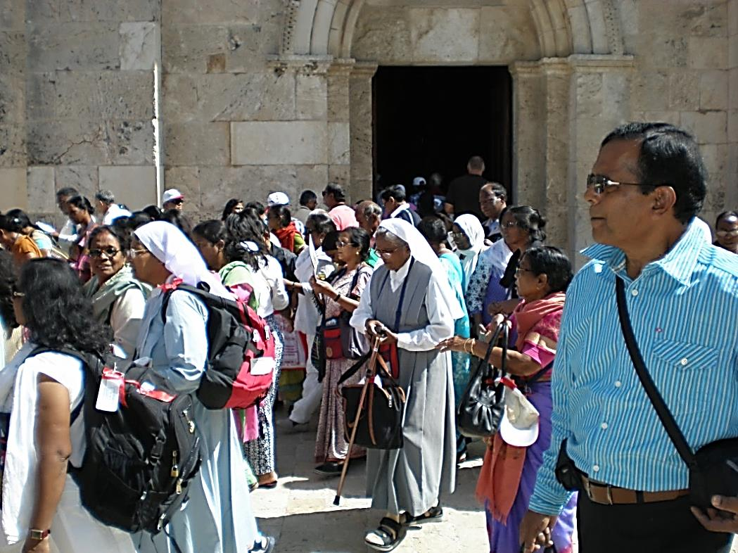

Encore des Ukrainiens. Ils ont avec eux une jeune femme handicapée, ni mains ni pieds. Deux costauds la tirent par les bras et elle roule assise sur une espèce de skateboard rectangulaire à quatre roues. Elle se débrouille pour dévaler sportivement le plan incliné pour handicapés et seule saute aisément la marche de la basilique. Pour le retour se sont deux religieuses de son groupe qui reprennent ses bras et tirent…

Intéressé à visiter le sondage archéologique du coin sud du 2ème bassin de la probatique, un jeune franciscain Polonais discute avec moi, il connait certains de nos confrères de là-bas à Lublin.

Un groupe de norvégiens avec femmes et enfants chantent dans la basilique, des hymnes de chez eux…

Les vagues de pèlerins, n’arrêtent pas.

L’après-midi visite d’une école palestinienne des environs. Conduits par leurs institutrices, une quarantaine de jeunes garçons élèves de 6ème primaire arrivent en rangs serrés, tous sont en uniforme impeccable. L’un deux arbore un uniforme scoute tout aussi impeccable, je le salue des trois doigts et sur l’ordre de leur maitresse d’école tous les gamins me répondent de la même manière. On est en pays de connaissance. Ces enfants viennent visiter la basilique et la crypte pour connaitre de visu leur histoire locale. Après la défaite des croisés par Saladin, Ste Anne était devenue une école coranique et le restera pour quelques siècles avant d’être donnée à la France en remerciement de l’aide que ce pays avait apporté aux Turcs pendant la guerre de Crimée. De la France, elle est passée au Cardinal Lavigerie et puis aux Pères Blancs qui en sont devenus les gardiens officiels.

Un mexicain m’approche, il me signale qu’il connait un de nos jeunes confrères originaires de ce pays. Après son séjour à Jérusalem son groupe prend par la route la direction d’Amman en Jordanie. Après la visite de quelques sites. là-bas, ils s’envolent pour Rome, une autre ville sainte et puisqu’ils sont des mordus de la vierge Marie, ils s’en iront ensuite à Medjugorge. Un papy du groupe me donne quelques images de Notre Dame de La Guadeloupe.

Je termine ma journée par une conversation avec une Indonésienne qui parle parfaitement l’anglais, elle demande qu’on prie pour elle, elle souffre d’un cancer …

**29/9/2014**

23°C. Ciel bleu, quelques nuages.

Ce matin tsunami venant du Mexique.

Un américain avec qui j’ai un peu parlé, me demande de le bénir. Un autre qui s’affiche de l’armée du salut (pas en uniforme), me demande pourquoi il n’y a pas de crucifix dans l’église, il voulait dire de « corpus » sur la croix de bronze qui est plantée au milieu du chœur…réponse c’est une croix des croisés (imitation)…et puis on a voulu laisser notre basilique dans son habit d’origine, toute simple, pour convenir à tout le monde…dans les premiers temps il y avait des fresques maintenant disparues.

Un groupe de catholiques australiens et néo-zélandais avait demandé de pouvoir célébrer l’eucharistie dans notre chapelle de communauté. Ce sont des habitués : pèlerinage national de cette partie du monde. Avant la messe ils m’ont demandé de leur donner une petite introduction sur ce que nous sommes et quelles sont nos activités ici à Sainte Anne de Jérusalem.

Une Chilienne d’origine palestinienne (ses parents viennent de Bethléem) m’aborde pour bavarder un peu en parfait français. Elle dirige une agence de voyage à Santiago de Chili qui est spécialisée pour les voyages en Terre Sainte…retour aux sources et business…

Longue et intéressante conversation avec une mamy néo-zélandaise. Tout tournait autour de la paix dans ce coin du monde.

Mon rôle d’accueil comprend aussi celui d’agent de la circulation : comme presque chaque groupe veut chanter dans la basilique, il faut veiller à ce que chacun ne le fasse pas trop longtemps, laissant aux autres l’occasion de s’exprimer. Aujourd’hui cela fut plus agité à cause de diocèses entiers venus en pèlerinage. Il y avait celui de Milan, celui de Nantes venu avec leur évêque. Ces pèlerins ont chanté tous les couplets d’un de leur hymne favori à Ste Anne leur patronne…110 bretons d’un seul coup cela se remarque. Un groupe d’indonésiennes n’arrête pas de chanter…très bien d’ailleurs. Ils y a aussi les groupes qui n’arrêtent pas même quand c’est le temps de fermer la basilique et qu’il faut gentiment rappeler à l’ordre. Aujourd’hui avant de fermer à midi, j’ai accordé quelques minutes de chants en plus à un groupe français qui avait eu la gentillesse d’être patient avec les autres pèlerins qui les précédaient.

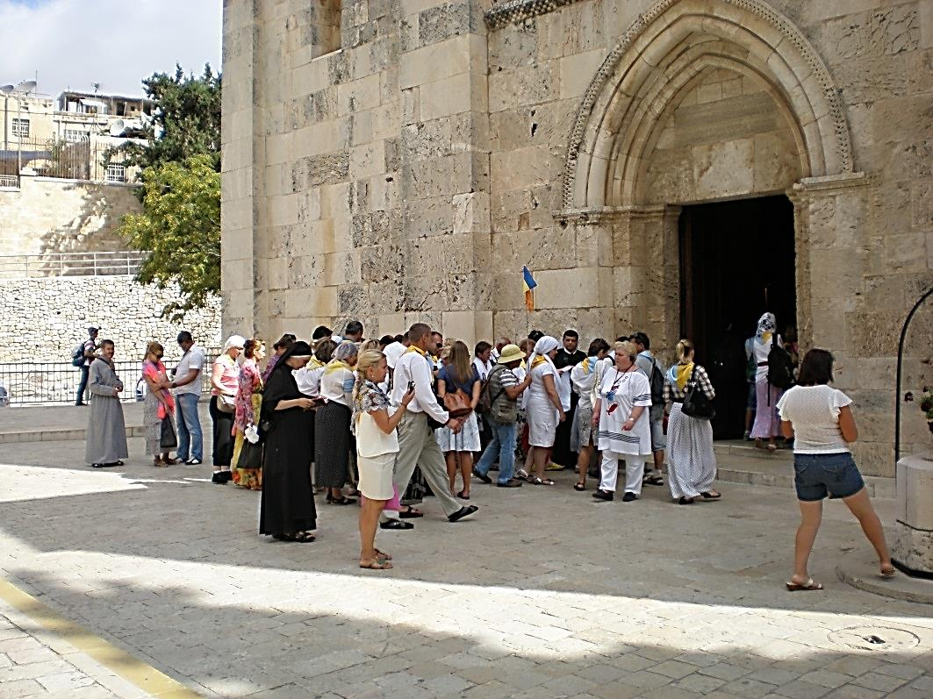

Ce midi à la fermeture, une petite dame dont je n’ai pas pu établir la nationalité vient me trouver et me demande si elle peut me parler. « Father I noticed that one of your little cats is sick. » *(Père j’ai remarqué qu’un de vos petits chats est malade)*. J’ai dû me mordre la langue pour rester sérieux. Mais que d’abord je vous raconte l’histoire des chats de Sainte Anne.

Les fouilles de la piscine probatique servent de refuge à tous les chats du voisinage dont certains sont retournés à l’état sauvage. Dans cet amalgame de grottes, de souterrains et autres cavités, ils trouvent les souris et les rats nécessaires à leur subsistance et c’est tant mieux pour nous. Mais voilà qu’une chatte avec ses 4 chattons a trouvé mieux comme garde-manger. Dès qu’arrivent les premiers pèlerins à 8 heure du matin, elle amène sa famille bien en vue et commence à faire la manche pour eux et cela marche. Il y a du jambon, du saucisson, du fromage, bref tout ce que l’on trouve dans un piquenique bien organisé. La première chose que les gens voient en arrivant chez nous sont ces 4 jeunes félins et leur maman…d’où attendrissement général et photos en quantité, surtout quand les 4 petits diables grimpent aux palmiers du jardin. En deux semaines ils sont devenus plus populaires que sainte Anne et lui raflent la vedette. Un qui n’est pas content de cette situation, c’est Jim, notre confrère économe dont ces mignonnes petites bêtes détruisent les plates-bandes de fleurs par leurs jeux et sarabandes infernales. Entre Jim et ces mini- fauves, c’est la guerre déclarée…

« Excusez-moi, madame, mais ces adorables petits chats ne nous appartiennent pas et s’ils sont ici c’est contre notre volonté. On ne peut quand même pas mettre un écriteau ‘DÉFENSE DE NOURRIR LES CHATS’ dans un sanctuaire marial. »

Issu d’un groupe de pèlerins Bulgares un jeune homme dans la trentaine vient discuter avec moi. Il parle couramment le français, l’anglais et l’allemand…Il est conseillé juridique dans une banque autrichienne établie en Bulgarie, pas étonnant qu’il ait pu se payer le voyage…un gars bien sympathique et très pieux qui avait l’air d’aimer les vieux popes qui les accompagnaient.

Voici venir une cinquantaine de suisses. Leur guide est suisse lui-même. Docteur en archéologie, docteur en théologie et violoniste. Sous sa direction tout le groupe a interprété quelques chants religieux en allemand. Leurs mélodies résonnaient comme les échos de leurs alpes natales. Ce n’est pas la première fois que ce musicien chevronné vient exercer ses talents dans notre basilique qu’il affectionne de façon particulière. A la sortie, il m’avoua que de toutes les églises où il avait l’occasion de chanter où jouer de la musique, c’était à Sainte Anne de Jérusalem qu’il avait le plus de plaisir : c’est ici qu’il y a la meilleure acoustique. Pour réussir, disait-il, il faut écouter l’édifice qui chante et chanter un peu plus lentement que d’habitude et surtout de bien contrôler les échos.

Le groupe qui suivit, une cinquantaine de vieilles religieuses Indiennes (Bangalore), n’avait certainement pas cet art du contrôle des échos, car ce fût une sainte et tonitruante cacophonie en l’honneur de sainte Anne leur patronne, mais cela venait du cœur.

Avant la fermeture, une dame et un homme de type Indien m’approchent. La dame a une sœur dans la congrégation des sœurs de la charité de mère Thereza de Calcutta. Tous deux sont employés dans une ambassade ou consulat de leur pays ici en Israël. Là aussi ont fait des économies, ils viennent de recevoir leur préavis. Dans 3 mois ils repartiront chez eux comme chômeurs. Ils demandent ma bénédiction et vont allumer un lampion dans la basilique aux pieds de la statue de Sainte Anne.

**Mardi 30/9/2014**

25°C. Ciel bleu.

À 8 h 00 pile, voilà qu’arrivent mes premiers « clients », comme me le dit en swahili, Anselme, un jeune confrère tanzanien qui fait la session. Ces gens viennent tout droit d’Hawaï.

Un groupe d’Autrichiens sort de la basilique. Un monsieur me salue en français et nous commençons à bavarder. Il est Hongrois d’origine, il a mon âge ; au moment de la répression sanglante de 1956, avec des milliers d’autres jeunes il fuit la Hongrie, trouve refuge en Belgique et fait ses études au collège Ste Gertrude de Nivelles. Je me rappelle que dans mon collège St François Xavier à Verviers nous avions aussi reçu des jeunes hongrois venus étudier avec nous pour un certain temps.

Halte là, les montagnards sont là ! Voici maintenant un gros groupe de Savoyards.

Ce matin un bataillon d’indiens célèbre l’eucharistie dans notre chapelle. Avec eux il y a deux bébés récemment baptisés dans les eaux du Jourdain. Leurs prêtres me disent qu’eux aussi ont été baptisés là-bas dans la rivière. En fait pour eux, il s’agit d’un renouvellement des vœux de baptême. Je me rappelle l’importance de l’eau en Inde, tous ces grands festivals dans les eaux du Gange…c’est dans leur sang.

**Mercredi 1/10/2014**

25°C. Ciel bleu. Un air de fraicheur le matin. Tant mieux.

Au cours de la nuit nouvelle échauffourée dans la rue en face de chez nous…six ou sept coups de feu. Je n’ai pas bien dormi à cause de tout ce raffut.

À part un prêtre chinois, personne n’était au portail ce matin à l’ouverture. Ce n’est que vers 8 h30 que commença le flot habituel des pèlerins. Brésil, Inde, Italie et j’en passe.

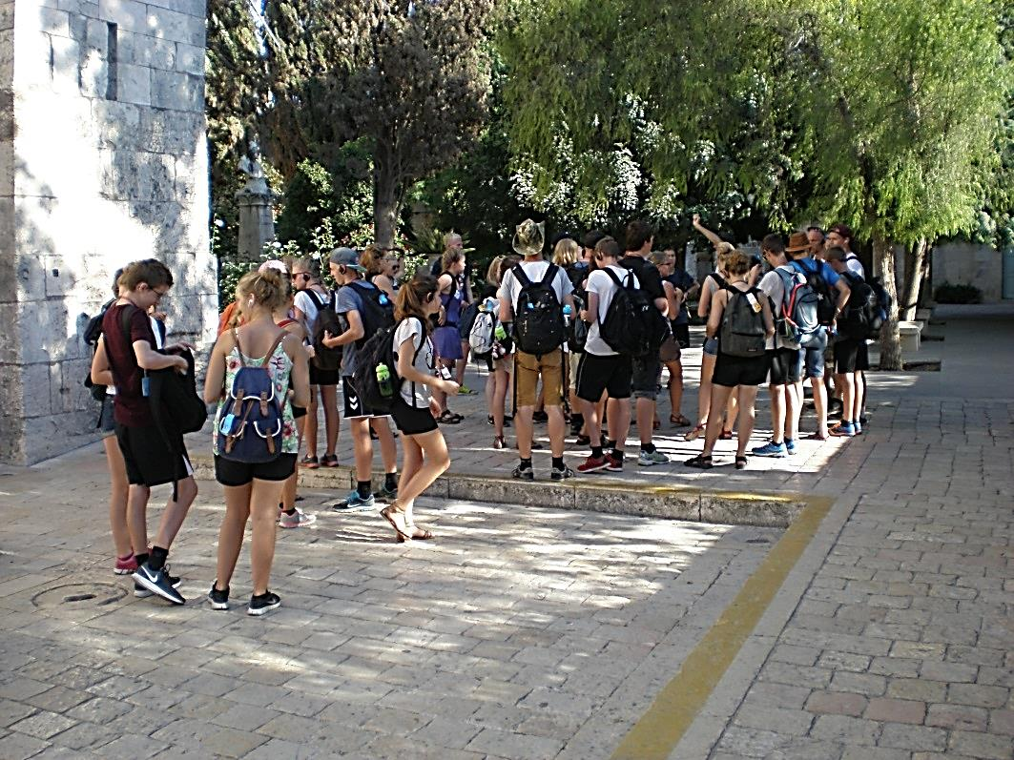

Accompagné d’un mini franciscain aux crolles noires et aux yeux bridés voici qu’arrive une vingtaine de chinois. Le buste de Lavigerie semble intéresser l’un d’eux…photos … Lavigerie ou les beaux parterres de fleurs de Jim ?

Un groupe de congolais fait son entrée, l’un d’eux ressemble à Etienne Tshisekedi, je le lui dis et c’est la rigolade générale. Visiblement ces messieurs et dames ne sont pas des pauvres gens…

Encore des Indiens, ma gandourah leur plait, photos, bénédictions…ils aiment ça…être béni par un « Saint » homme les apaise et les rend heureux.

Un grand groupe de Sud-Africains, tous des blancs, accompagnés de leur curé…Ceux-là aussi, visiblement, ne manque de rien. Ils sont joyeux, heureux d’être ici.

Voici maintenant un groupe spécial. Une trentaine d’adultes hommes et femmes, tous ont à la main un cahier de note et un Bic. Ce sont les élèves d’une école qui forme des guides pour la terre sainte. Ils visitent en long et en large les ruines de la probatique sous la conduite d’une monitrice qui semble bien connaitre l’endroit.

Encore des Indiens, je parle avec celui qui les guide, un patron d’une agence de voyage made in India. Il me dit que depuis 2 ou 3 ans ce sont les Indiens qui, pour ce qui est du nombre, tiennent le record des visiteurs de la Terre Sainte. Un excellent business pour lui. Il affirme que la plupart de ses clients sont des gens très simples qui ont économisé bien longtemps pour faire ce voyage au pays de Jésus. Certains disait-il y consacrent une grande partie de leur prime de pension.

Un américain retraité me salue en français, dans sa jeunesse il a travaillé avec le ‘Peace Corps’ au Mali. Un prêtre Kényan, un Luo, les accompagne, mon confrère Don Anderson qui est dans les environs nous rejoint et on rigole tous ensemble en Swahili.

Passe devant nous un handicapé espagnol, il est en chaise roulante, visiblement c’est son vieux papa qui le pousse…quel courage.

A la sortie de ce même groupe espagnol originaire de Valence, un pèlerin manque à l’appel : le vieux José, 85 ans…José ! José !.. Il sort avec ses béquilles de notre petit jardin où il s’était endormi à l’ombre d’un bosquet, tout heureux de pouvoir enfin se reposer.

PM. Rencontre avec l’abbé bénédictin (NL) d’Egmond, il est ici à Jérusalem avec l’abbé de St André à Bruges. Il aurait bien voulu savoir où est enterré notre confrère Toon Devos…quand il apprit que c’était au mont des oliviers, il dut renoncer à aller visiter sa tombe car il repart demain…Je l’ai d’abord pris pour un pèlerin ordinaire, jeans, casquette et baskets…

Voici maintenant un jeune séminariste anglais. Il étudie à Rome, ils sont ici à Jérusalem pour découvrir la terre saine. Il me demande des renseignements sur les Pères Blancs et l’histoire de la basilique. A la fin de la conversation, il me demande de le bénir.

Devant quelques-uns de ses fidèles un prêtre brésilien en col romain chante seul le ‘Veni Creator’ debout face au sanctuaire. Ensuite c’est le ‘Salve Regina’. Après être sorti dans la rue, il revient en vitesse tout seul pour un ‘Kyrie’ ! Il enregistrait sa voix avec l’aide d’une tablette, et il va tout envoyer chez eux au Brésil ce soir…J’ai comme l’impression que ce brave collègue d’Amazonie doit se prendre pour Caruso ou Pavarotti.

Un autre séminariste anglais prie dans la basilique. Il est du même groupe que l’autre de tout à l’heure. Celui-ci est palestinien par son papa, sa maman est colombienne. La famille vit en Angleterre dans la région d’Oxford…lui aussi étudie au séminaire anglais de Rome.

Qui voilà ? Un groupe de joyeux coréens accompagnés de deux religieuses de chez eux. Saluts affectueux. Après avoir terminé le tour de la piscine probatique et visiter la Basilique, ils s’en vont… chaleureux adieux et embrassades.

Je ferme les portes et éteins les lumières de la basilique. Il est temps de se reposer.

**Jeudi 2/10/2014.**

26° C. plus frais ce matin.

Aujourd’hui c’est mon jour de repos.

À la messe de communauté ce matin à la basilique, présence d’une douzaine de jeunes séminaristes salésiens, originaires de tous les continents. Ils viennent saluer Dominique (après son opération) qui leur donne des cours ainsi qu’à nos propres étudiants. Au déjeuner je parle avec l’un d’eux, Paul, un Vietnamien. Il vient des États-Unis où sa famille s’est réfugiée à la suite de la guerre du Vietnam. Un de ses oncles demeure en Belgique, à Pepinster…le monde est petit.

Ce matin, je suis allé prier au St Sépulcre.

**Vendredi 3/9/2014**

26°C. Atmosphère plus agréable, petit vent frais.

Arrivée d’un grand groupe de pèlerins Indiens accompagnés de plusieurs jésuites. L’Inde est une nation de croyants me dit un de nos visiteurs…Des gens me demandent ma bénédiction…ma photo…certains s’agenouillent devant moi et me touchent les pieds de la main. Un jeune m’explique ce geste : montrer son respect aux anciens et implorer aussi leur bénédiction…

Pendant l’après-midi beaucoup plus de tranquillité à Sainte Anne. Occasion de prolonger les contacts et les discussions. Deux personnes viennent se confesser… Un couple de Roumains veut voir la citerne romaine, je les guide jusqu’à l’endroit au fond des fouilles.

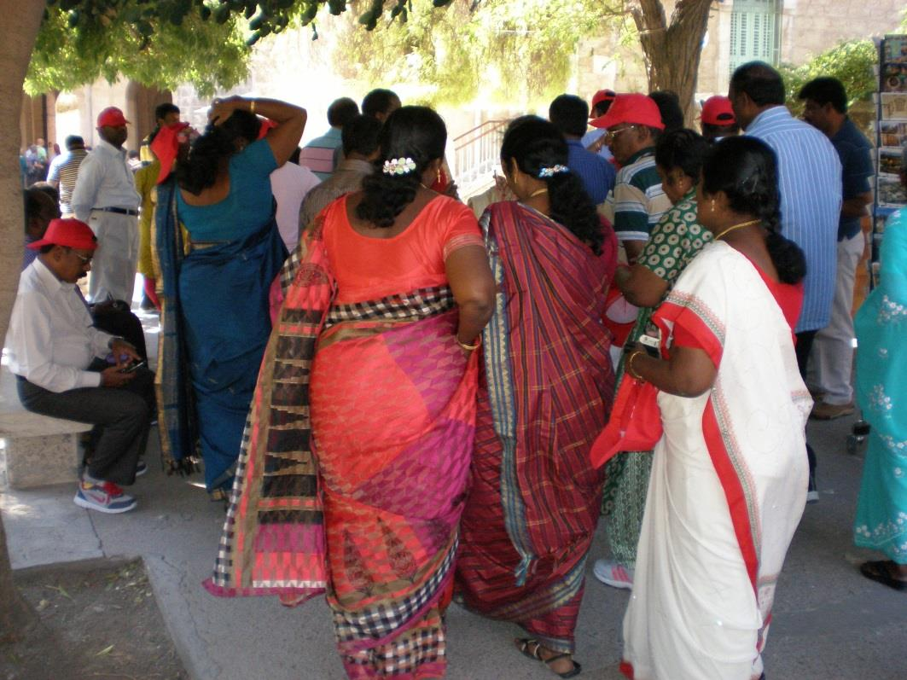

Un régiment d’américains de Buffalo fait son entrée. Un jeune photographe israélite les suit, il fait le reportage vidéo pour eux. Beaux chants de ce groupe dans la basilique.

Un peu plus tard d’autres américains suivent, il n’y a plus grand monde dans les alentours. Une visiteuse US me demande si elle peut jouer de la trompe dans l’église. Ok. Et la voilà qu’elle sort une corne d’antilope Koudou et se met à souffler dedans de toute ses forces, une étrange sonnerie répercutée par les échos du sanctuaire…elle trimbalait cet instrument depuis les Etats Unis et attendait ce jour avec grande impatience. Tout cela enregistré sur tablette.

**Samedi 4/10/2014.**

**Fête de St François d’Assise.**

26°C. Ciel Bleu

OUF ! Quelle matinée, que de visiteurs, plus de mille.

Aujourd’hui la fête musulmane d’Aïd al Adha coïncidait avec le Yom Kippour des Juifs. Ce samedi le quartier juif de la vielle ville et tout le reste de la Jérusalem moderne est au point mort. Tout est fermé ; chômage général pour la communauté hébraïque avec comme résultat que la plus part des pèlerins et touristes se sont jetés, à pied, sur la vieille ville musulmane, donc chez nous. Tout le monde à Ste Anne !

Les premiers à franchir notre portail d’entrée furent une vingtaine de Russes bien sympathiques. Suivirent les croates, plus de 70 d’entre eux, tous suivaient leur drapeau national et portaient une casquette aux mêmes couleurs.

Ensuite vinrent les vagues espagnoles qui voulaient toutes une place pour prier les laudes…des néo-catéchumènes. Ils allèrent s’installer sur la petite place au nord de la basilique où il y a des bancs pour eux et aussi au « rondpoint » de la pierre tombale du Croisé, Jean de Valencienne. Pendant que ceux-là priaient, d’autres entraient par groupes compacts.

Quelques familles palestiniennes vinrent, (au sortir de la prière à la mosquée juste en face), se reposer dans la fraîcheur de notre jardin et prendre quelques photos. Une vielle franciscaine(Italienne) des environs se joignît aux enfants de ces familles et beaucoup demandèrent de la prendre en photos avec leurs gosses…une vielle mamy à la St François. Beau témoignage d’accueil et de douceur. Avant de partir les enfants embrassèrent la vieille sœur. Même les petits chats eurent droit à un bout de pain de la part de cette fidèle servante du Poverello.

Toute une délégation d’une paroisse de Catalogne arrive avec son curé. Ce sont des habitués de Terre Sainte. Leur prêtre qui se débrouille en français me dit combien il aime cette « image » (statue) de Sainte Anne en marbre blanc.

Groupe extraordinaire de citoyens US d’origine irakienne. Ce sont des catholiques de rite chaldéen. Discussion profonde avec certains…plusieurs viennent se confesser…ils cherchent surtout un bon mot pour les remettre en route. Un ainé me dit qu’il parle encore araméen.

Mon premier groupe de Canadiens depuis mon arrivée à Jérusalem. Comme j’ai vécu au Canada pendant 4 ans au temps de mes études de théologie et surtout de mon voyage dans ce pays en 2008 pour l’ordination épiscopale d’Albert Thévenot, j’avais de quoi parler avec eux.

Un pèlerin que j’ai rencontré dans un groupe originaire des Philippines n’arrête pas de répéter qu’il n’arrive pas à réaliser qu’enfin il est à Jérusalem…

Viennent des allemands assez surprenants, aucun signe de modernité, tout au contraire, ils sont plutôt style rétro, on dirait un groupe sorti de la campagne des années 60… leurs femmes, même les plus jeunes, portent de longues jupes et robes qui leur descendent jusqu’au chevilles, pas un ne parle anglais…très peu d’appareils photos et tablettes…peut-être une secte ? Une chose est certaine, ils ont magnifiquement chanté dans la basilique.

Une ado chinoise de 13, 14 ans me contemple, fait le signe de croix et me demande de me prendre en photo. Ok. Elle baragouine un peu d’anglais et traduit pour sa maman. Elles viennent de Mongolie, sont chrétiennes (quelle dénomination !?!) et prient les dimanches…Sur ce arrive l’arrière garde chinoise, un régiment de plus de cinquante personnes, souriant à qui mieux mieux …Nous voilà partis pour une longue séance de photos dont je suis la cible principale…cette fois c’est du sérieux, plus de 75 clichés de ma très sainte personne s’envoleront sous peu pour tous les coins et recoins de chine. J’ai l’impression de jouer au Manneken-Pis, mais vu la joie de ces braves gens, je me dis que j’ai fait là une belle B.A.

Un groupe composé de Sud-Africains, Néozélandais et Allemands prient et chantent dans la basilique, une mamy afrikaner est tellement émue qu’elle vient m’embraser…Vive l’Afrique !

Dans l’après-midi, l’affluence diminua un peu, mais ils furent encore deux ou trois cent à venir nous visiter. Beaucoup d’américains, surtout des mamys et papys comme moi. Ils sont accompagnés par un monseigneur tout aussi papy que les autres.

Quelques jeunes couples cependant. L’un m’approche et l’on bavarde. Le mari me dit que je ressemble à son grand père, paysan flamand de la région de Commines parti aux Etats Unis en quête de nouvelles terres au siècle passé…Je lui explique qu’en Belgique il y a aussi la Wallonie un peu plus à l’est.

Rencontre et longue discussion avec trois couples d’allemands. Une des épouses me dit qu’elle a été chargée de saluer Sainte Anne de la part d’une Sœur Blanche qui vit dans sa paroisse en communauté avec d’autres.

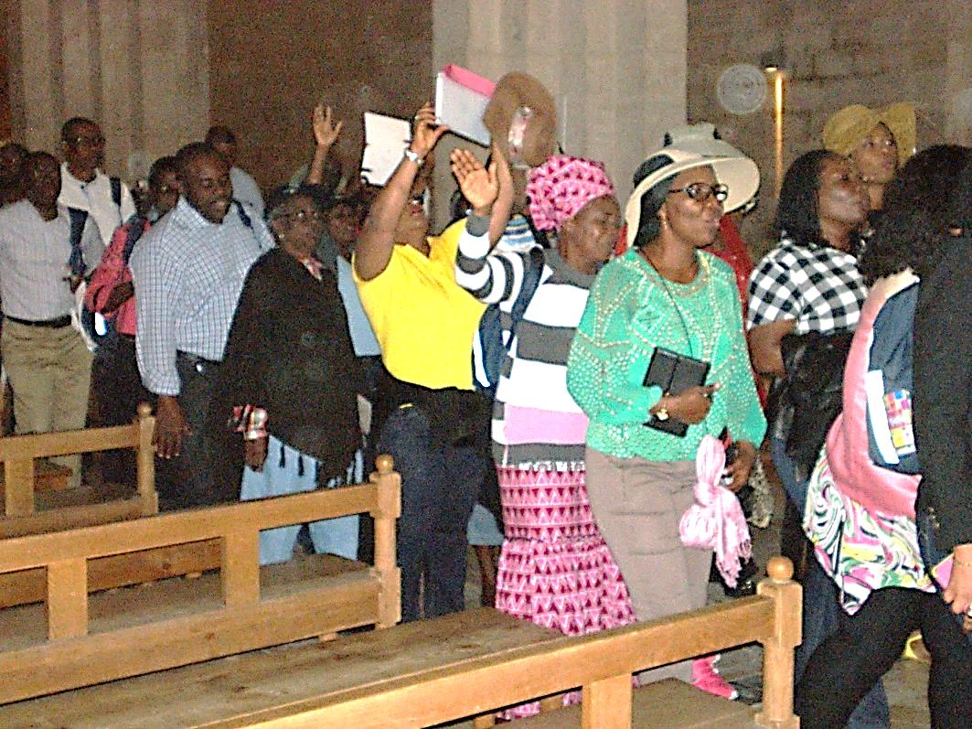

Je termine ma journée avec un trio de Costaricains. Manolo notre confrère espagnol qui fait sa session ici arrive sur ces entrefaites et, vite, il met de l’ambiance dans la conversation. OLE !

**Dimanche 5/10/2014**

27°C. Ciel azur. Pas un nuage.

Ce matin j’ai commencé mon service avec la rencontre de deux charmantes petites grands-mères italiennes : Carmela et Antonella. Qu’elles étaient heureuses d’être ici dans le recueillement de notre basilique. « Hier nous étions au St Sépulcre, pas moyen de prier dans ce grand bazar. Ici quelle différence. Priez pour nous, mon Père. »

Voici maintenant un groupe de Grande Bretagne. Parmi eux un évêque Ougandais, évêque émérite de Kasese. Se présente à moi un prêtre séculier qui dans le temps à fait sa philo chez nous en Angleterre. Il connait très bien notre confrère britannique Terry Madden.

« Good morning Father », salutation répétée plus de cinquante fois par un défilé de chrétiens venus d’Inde. Après, séance photos comme d’habitude.

L’affluence est moins grande que hier, il fait un peu plus calme aujourd’hui. Tiens voilà des africains. Ils sont du pays de Nelson Mandela.

Voici maintenant un grand groupe de pèlerins russes. Rien que des femmes à part le jeune pope qui les accompagne. Elles portent le foulard sur la tête et leurs robes de style campagnard leurs descendent jusqu’aux chevilles…ce sont des orthodoxes. L’une d’elles, une grande et belle jeune dame vêtue comme les autres m’aborde et me pose quelques questions au sujet de notre basilique et la naissance ici de Marie, le tout dans un très bon français. Elle est employée d’une société française installée à Moscou. Je suppose que quand elle retournera à son bureau là-bas, elle aura enlevé son foulard de tête et sa longue robe paysanne.

Cette après-midi une famille palestinienne est venue profiter de la beauté et de la fraîcheur de notre jardin pour prendre quelques photos de leur nouveau-né. Ils sont guidés par leur cousin, un jeune homme qui en fait vit juste en face de chez nous, « je suis leur cousin » me dit-il.

Ce soir un groupe de chrétiens évangéliques originaires du Brésil profitent de la basilique vide en ce moment pour chanter de longues litanies d’alléluias et parler en langue (Quel tintamarre !).Ils sortent avec les larmes aux yeux et me remercient chaleureusement. De quoi, je me le demande bien ? Quelle joie pour eux.

À la fermeture de la basilique, je rencontre mon troisième Bruxellois : le Frère Baudouin, membre de la congrégation de St Jean. Il était en prière dans le coin du Saint Sacrement, à gauche de l’autel principal. Je l’avais aperçu ce matin avec un autre groupe de Russes. Il travaille en Russie et accompagne ces jours-ci des catholiques russes venus de tous les coins de leur mère patrie. Parmi eux quelques catholiques du Kazakhstan. Frère Baudouin était revenu seul pour prier tranquillement dans le calme du soir, mais il n’a pas été très chanceux, car son adoration se déroula en parallèle avec les alléluia et le vacarme venus du Brésil.

**Lundi 6/10/2014**

27°C. Ciel dégagé tout bleu.

Un groupe d’une bonne trentaine d’irlandais sont ici pour une messe dans la basilique. Parmi eux un missionnaire (Pallotine Fathers) de Cork : l’ineffable Father Mike Barry qui a travaillé pendant des années dans le diocèse de Singida en Tanzanie et qui est bien connu de beaucoup de Pères Blancs. Occasion après leur eucharistie d’échanger quelques bons souvenirs de notre cher pays d’adoption. Father Mike était un vieux copain de notre confrère Albert Bolle décédé il n’y a pas bien longtemps à Igunga.

Après la messe dans la basilique, ces pèlerins irlandais sont allés quelques temps dans notre chapelle pour célébrer le sacrement des malades. Au sortir de notre sanctuaire beaucoup de ces pèlerins de la verte Eire me demandent de prier pour leurs familles, leurs enfants, leurs malades…

Je les prenais pour des palestiniennes, tant leur habits sont semblables…mais ces 8 jeunes dames sont Turques, elles visitent la basilique et la crypte.

Un groupe d’australiens dont quelques aborigènes sont–là, dispersés dans notre domaine, ils sont en silence, méditation…Pour rencontrer Jésus me dit leur Pasteur et guide, il faut souvent faire silence dans son cœur. Ce sont des évangélistes. Deux dames du groupe me demandent si elles peuvent prier pour moi. Après avoir reçu mon OK, les voilà qui m’imposent les mains et font, au nom de Jésus, toutes sortes de demandes pour moi, je retiens surtout l’esprit de discernement et la patience, c’est toujours utile. Merci mesdames. Un mot de plus sur leur pasteur : il portait une barbe très étrange sur la moitié du visage seulement, l’autre moitié étant rasée de près…Jamais vu cela.

Voici qu’arrive un groupe de mexicains suivis, assez en retrait, par une dame handicapée qui a bien du mal à marcher avec sa canne. Elle connait l’anglais, on commence à bavarder, elle a les larmes aux yeux, mais elle me rassure, ce sont des larmes de joie, bonheur inexprimable d’être enfin ici en Terre Sainte malgré son handicap et sa maladie. Elle me demande de la bénir.

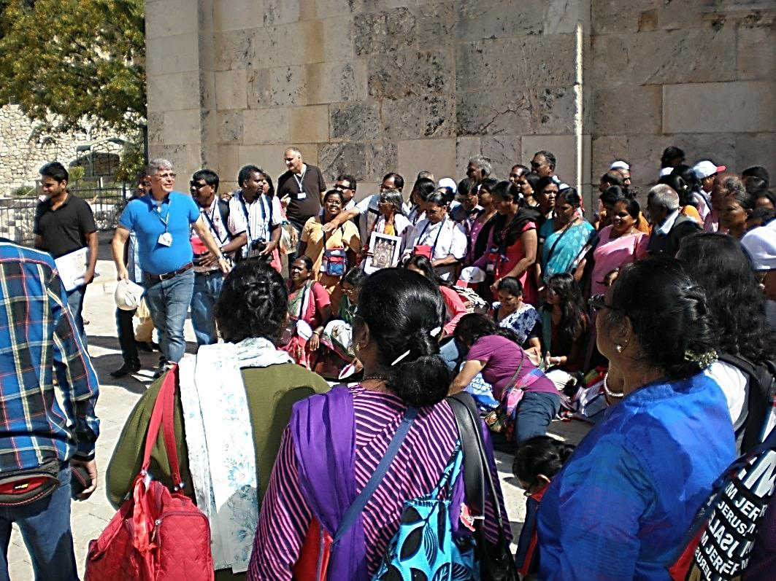

Rencontre qui m’a fait grand plaisir. Une classe d’une bonne trentaine de jeunes du petit séminaire (patriarcat latin de Jérusalem) de Bethléem est venue visiter la basilique et la probatique. Sortie de groupe. Ces jeunes pour la plupart étaient jordaniens, les palestiniens étant en vacances chez eux. Ils étaient accompagnés de leur directeur Abouna Ibrahim et de leur préfet Abouna Issa (Jésus). Tous arabes. D’après Abouna Issa, qui parlait un excellent français, il y a assez bien de vocations sacerdotales dans le patriarcat. On ne manque pas de prêtres ici. Les jeunes étaient très sympas et s’exerçaient à parler français avec moi. Dans la basilique ils ont chanté le Notre Père en arabe, une bien belle mélodie. Les deux profs étaient tous les deux dans la trentaine et me semblaient fort appréciés de leurs élèves.

Cette après- midi pas grand monde, l’occasion idéale pour de plus longues conversations comme celle que j’ai eu avec un couple d’anglais. Cela a duré près de 20 minutes. Mr qui travaille pour des projets d’eau était au Malawi récemment et a été fortement impressionné par l’école d’art (sculpture sur bois) et le musée de Mua où travaille mon confrère de classe Claude Boucher.

J’ai fini la journée avec un jeune franciscain nommé Francis originaire de Corée du Sud. Il voulait en savoir un peu plus sur l’histoire de notre basilique.

**Mardi 7/10/2014**

31° C. Ciel bleu, toujours pas de pluie.

J’ai commencé mon service en accueillant un groupe d’américains qui venait célébrer l’eucharistie dans la basilique à 8h00.

Après cela ce fut un lent arrivage de vagues successives de pèlerins : Brésil, encore US, mais des chinois de Los Angeles, des croates, des italiens…tout ce monde après la visite chez nous passe au petit endroit où il y a de longues files d’attente, je crois que c’est dans ce coin que l’œcuménisme est le plus visible, même des éléments de la police et de l’armée participent, à l’occasion, à ce genre d’événement.

Un groupe de russes bien sympas me salue, ils sont guidés par un jeune pope très énergique, une dame me dit quelques mots en français au nom de tous les autres.

Ces braves gens sont immédiatement suivis par une grande foule d’indiens et comme de coutume maintenant, c’est la séance photos et bénédictions. Ils sont d’une paroisse de New Delhi.

12h 15. Alors qu’une messe se célèbre dans la basilique par un groupe de pèlerins allemands, troubles dans la rue. Quelques jeunes palestiniens, le visage couvert, courent sur le toit de notre atelier et celui de la maison des sœurs...Ils jettent des pierres et toute sorte de projectiles sur la police qui est en bas dans la rue. Tirs et lancements de grenades assourdissantes. Ces gros pétards

Je parle avec un couple de jeunes allemands passent par-dessus la maison des sœurs, ratent les jeunes assaillants et tombent dans notre cour. Les engins explosent à une trentaine de mètres de Jim et moi-même qui contemplions ce spectacle inhabituel.

Cette après-midi, pas grand monde. Quelques pèlerins isolés viennent prier tranquillement dans la basilique. Une jeune anglaise chante seule dans le sanctuaire vide, une voix d’ange.

Je parle avec un couple de jeunes Allemands. La jeune dame connaît notre site et est déjà venue à Sainte-Anne plus d’une fois dans le passé. “On ne se lasse jamais de revenir ici”, me dit-elle.

**Mercredi 8/10/2014**

29°C. Ciel bleu toujours pas de pluie.

Ce matin à 8 h 00, pendant que dans la basilique se célèbre une messe « irlandaise », dans le lointain on entend des tirs et des explosions, il y a encore de la bagarre à la grande mosquée. Des policiers et militaires sont visibles dans tous les coins. Devant la porte des lions on peut voir aussi un camion/canon à eau. D’après un de nos employés, ce véhicule crache surtout un liquide puant et coloré.

Malgré tout ce tintamarre, c’est le défilé habituel des pèlerins venus visiter le domaine de Sainte Anne. Des Tchèques, des Sud-Africains (tous blancs), des chinois avec évidement la séance photos à la clé…des Chinois de Hongkong, des Polonais, des Américains dont une vielle mamy du Montana qui vient me serrer la main avec émotion. « Merci de vous occuper de cette magnifique église ! ».

J’installe un groupe de Mexicains à l’extérieur dans le coin nord de la basilique. Ils veulent prier un peu ensemble. Pendant ce temps d’autres, à l’intérieur, prient et chantent chacun à leur tour. Un groupe de Sud-Africains (dont une famille avec 4 enfants et un bébé) nous donnent un véritable concert de chants religieux, à la fin tout le monde applaudit.

Après-midi calme mais combien remplie. J’ai eu l’occasion de faire plusieurs rencontres très enrichissantes.

D’abord un jeune capucin(en civil) de nationalité italienne, mais arménien /turque d’origine. Il est archéologue et étudie à l’Université hébraïque de Jérusalem. Demain il guidera un groupe de capucins indiens et il vient repérer l’endroit aidé d’un tas de notes.

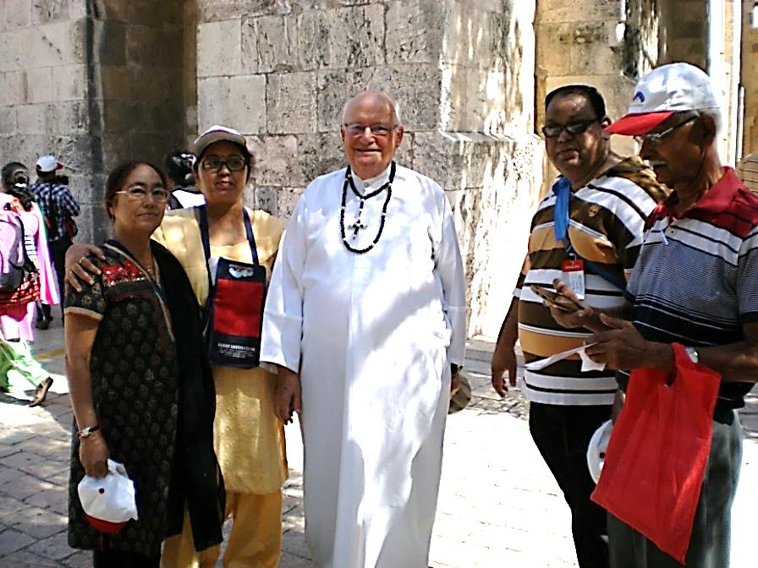

Dans le calme du soir, je repère deux hommes qui prennent très au sérieux leur tour de la probatique ne manquant aucun des coins et examinant tout très lentement. Le plus âgé est un prêtre espagnol du diocèse de Pampelune, il est en Terre Sainte dans le cadre d’une année sabbatique. Il connait quelques Pères Blancs espagnols. L’autre plus jeune est un français de Lille, un passionné (amateur) d’archéologie biblique.

Longue conversation  « scientifique » avec les deux en même temps.

Au moment où je ferme les portes de la basilique arrivent deux jeunes filles Tchèques. Je leur donne une petite prolongation pour ne pas gâcher leur soirée.

Mon confrère Peter Smith est revenu au bercail. C’est lui que j’étais venu remplacer pendant son absence pour raison de santé. Nous nous sommes bien connus en Tanzanie.

**Jeudi 9/10/2014**

J’avais l’intention d’arrêter mon récit avec la journée d’hier. Mais deux événements sont dignes d’être mentionnés pour aujourd’hui encore.

D’abord, la nuit passée la pluie est tombée sur Jérusalem, une petite ondée rafraichissante qui s’est répétée cette après-midi. Ensuite pour la première fois, aujourd’hui, j’ai rencontré des compatriotes bien de chez nous. Il s’agissait de quatre jeunes étudiants en kinésithérapie originaires de Tournai. Ils sont en stage dans un hôpital près de Bethléem.

Quoi de mieux ,pour conclure ce compte rendu partiel de mon service à Sainte Anne, que de signaler qu’au moment où j’allais fermer les portes de la Basilique, au déclin du jour, un couple de « jeunes » retraités suisses, mari et femme, y chantaient seuls, doucement …leur prière du soir.

En me rappelant tous ces pèlerins rencontrés à Sainte Anne, je pense à un passage de l’exhortation « La Joie de l’Evangile » du Pape François dans lequel il parle de la piété populaire :

« La piété populaire est une manière légitime de vivre la foi, une façon de se sentir partie prenante de l’Église, et une manière d’être missionnaire ; elle porte en elle la grâce de la mission, du sortir de soi et d’être pèlerins : le fait de marcher ensemble vers les sanctuaires, et de participer à d’autres manifestations de la piété populaire, en amenant aussi les enfants ou en invitant d’autres personnes, est en soi un acte d’évangélisation . Ne contraignons pas et ne prétendons pas contrôler cette force missionnaire ! » (La Joie de l’Evangile § 124)

En accueillant tous ces gens venus des quatre coins du monde, je me suis senti pleinement missionnaire. Sainte Anne est sans nul doute une place idéale pour faire connaitre notre société missionnaire et, avec la grâce de Dieu, de susciter des vocations pour l’Afrique.

**MQ.**